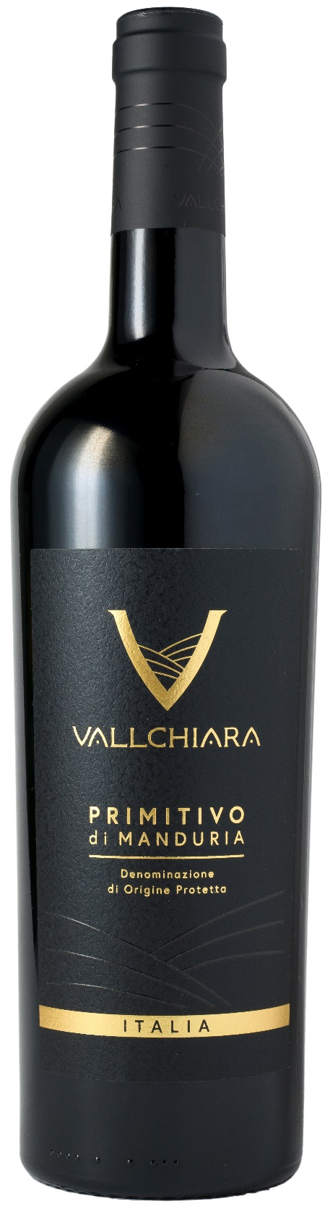
PRIMITIVO DI MANDURIA DOP – VALLCHIARA

Rebsorte: Primitivo 100%
Alk. Vol.%: 14,5
Jahrgang: 2024
Restzucker g/l: 7,2
Säuregehalt g/l: 6,0
Region: Apulia
Anbaugebiet: Rebflächen im Gebiet um Manduria und Sava (Taranto)
Flaschengröße: 750ml

EIGENSCHAFTEN

Weinbereitung: Nach einer sanften Pressung und dem Entrappen, traditionelle Maischgärung der Trauben und kurze Mazeration bei einer kontrollierten Temperatur
Ausbau: Mindestens 6 Monate in Edelstahltanks
Ertrag pro Hektar: 9000kg
Farbe: Intensives Rot mit violetten Spiegelungen
Bouquet: Fruchtig, intensiv, mit Aromen nach Kirschen und Pflaumen
Geschmack: Vollmundig, rund, angenehm und samtig

SPEISEEMPFEHLUNG

Hervorragend zu unterschiedlichen Fleischgerichten, Geflügel, Wild und gereiftem Käse.
Serviertemperatur 18°C

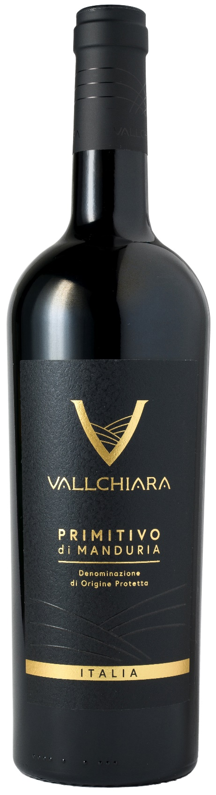
TECHNISCHE ANGABEN / PALETTISIERUNG

Größe 750ml:
Artikel-Nr. V12001A
GTIN-13 Flasche 8017868003182
GTIN-13 Karton 8017868003199
Verschluss Korken
Flaschen/Karton 6 Flaschen
Palettengröße 80x120cm
Kartons/Lage 21
Kartons/Palette 105
Kg/Karton 8,1
Kg/Palette 870

Enthält Sulfite
GVO frei
Revision 01. 14.05.2026

